使用ajax验证录入的用户名是否可以使用

效果图如下:

当输入框失去焦点之后,判断用户名是否可以使用

如果输入的不是tom显示

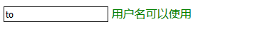

如果输入的是tom显示

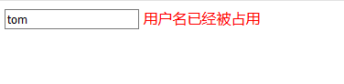

注意:在servlet中判断的时候,可以不用查询数据库中是否有用户tom,可以使用假数据代替即可